Муниципальное казенное учреждение культуры
Тайтурский культурно-спортивный комплекс
Клуб д Кочерикова

«И осень прекрасна, когда на душе весна!»
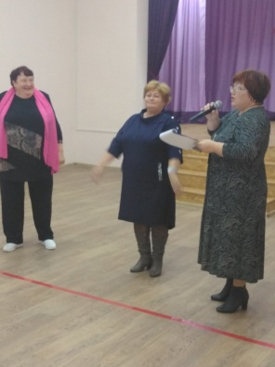
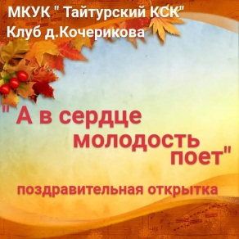
С целью воспитание уважения и любви к пожилым людям, привлечение внимания к проблемам людей пожилого возраста, неразрывной связи поколений, специалистом Клуба Кочерикова 1 октября 2020 г было организованы и проведены на онлайн информационной площадке мероприятия, посвященные Всемирному дню пожилого человека. В поздравительной открытке «А в сердце молодость поет!», приняли участие местные жители и руководители учреждения. С их участием в видео ролике прозвучали поздравительные стихотворения в адрес всех бабушек и дедушек. А так же музыкальные номера с которыми выступили солистка вокального ансамбля «Сельские беседушки» Валентина Щитова , директор МКУК «Тайтурский КСК» Татьяна Куценко. Так же в этот день в онлайн формате транслировалась игровая программа «Пословица не даром молвится» и развлекательная программа «Споемте , друзья». Охват -40 чел.
Одним из ярких мероприятий можно отметить очное , которое провела специалист Клуба на площадке Клуба с Холмушино- развлекательная программа «И осень прекрасна, когда на душе весна!». Сельские женщины Кочерикова, а так же присутствующие местные пожилые люди активно принимали участие в коллективном исполнении народных песен, игровой танцевальной программе.
Все участники были отмечены Благодарностями за участие в осенней выставке огородниц любителей, выставке кулинарных шедевров «В каждой избушке свои постряпушки».
День пожилого человека – праздник чистый и светлый, праздник наших родителей, бабушек и дедушек. Этот праздничный день напомнил еще раз не только обществу, но и родным о том, что рядом живут люди, требующие заботы и внимания. Праздничные мероприятия, которые прошли в этот день, позволили ветеранам душевно отдохнуть, пообщаться, преодолеть одиночество.
Е. Пиндичук
Специалист Клуба д. Кочерикова

